ИНСТРУКЦИЯ ПО ЭКСПЛУАТАЦИИ

Калибр Z009
ХАРАКТЕРИСТИКИ
- Индикация времени и календаря: Часы, минуты, секунды, дата, день недели и месяц.
- Индикация времени: Возможно переключение между 12- и 24-часовой индикацией времени.
- Секундомер: 24-часовой секундомер с точностью индикации 1/100 первые 40 минут, дальнейшее измерение времени происходит с точностью в 1 секунду. Может фиксировать результат на отдельных этапах без остановки непрерывного отсчета времени.
- Будильник: Будильник звонит в установленное время (часы и минуты) в течение 30 секунд.
- Ежечасный звуковой сигнал: Сигнал может звучать в начале каждого часа.
- Таймер обратного отсчета времени
- Люминенсцентная подсветка: Свет равномерно подсвечивает дисплей в темноте.
РАСПОЛОЖЕНИЕ КНОПОК И ЭЛЕМЕНТОВ ИНДИКАЦИИ

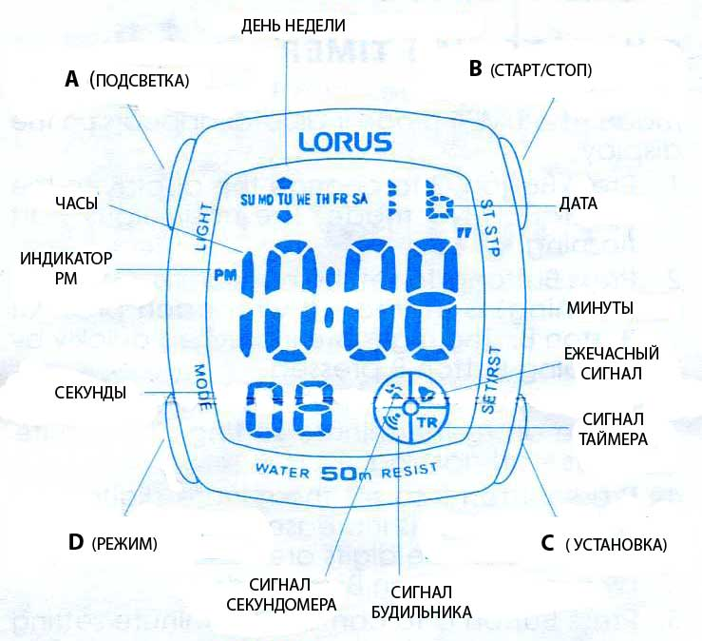

УПРАВЛЕНИЕ РЕЖИМАМИ И КНОПКАМИ

Кнопка D: Выбор режима.
Выбор режима происходит в следующем порядке:

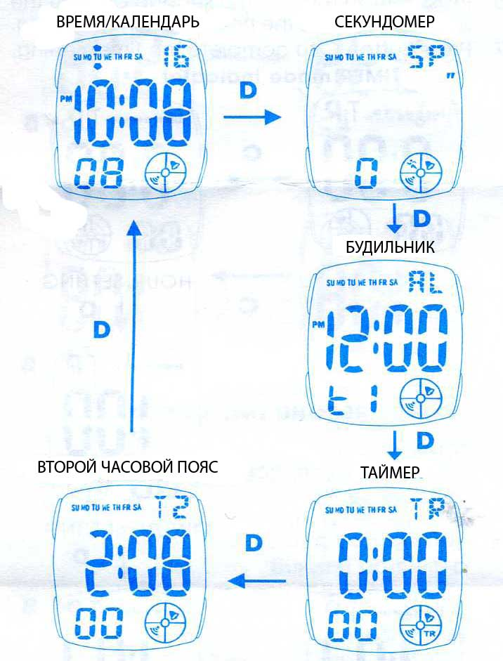

КАК ПЕРЕЙТИ ИЗ 12-ЧАСОВОГО В 24-ЧАСОВОЙ РЕЖИМ

Формат индикации времени 12 или 24 часовой может быть задан нажатием кнопки В. В формате 12 часов индикация “PM” означает время после полудня, “AM” означает время до полудня.

КАК ПОЛЬЗОВАТЬСЯ СЕКУНДОМЕРОМ

Нажмите кнопку D, чтобы перейти в режим секундомера. Индикатор режима секундомера начнет появиться на дисплее.

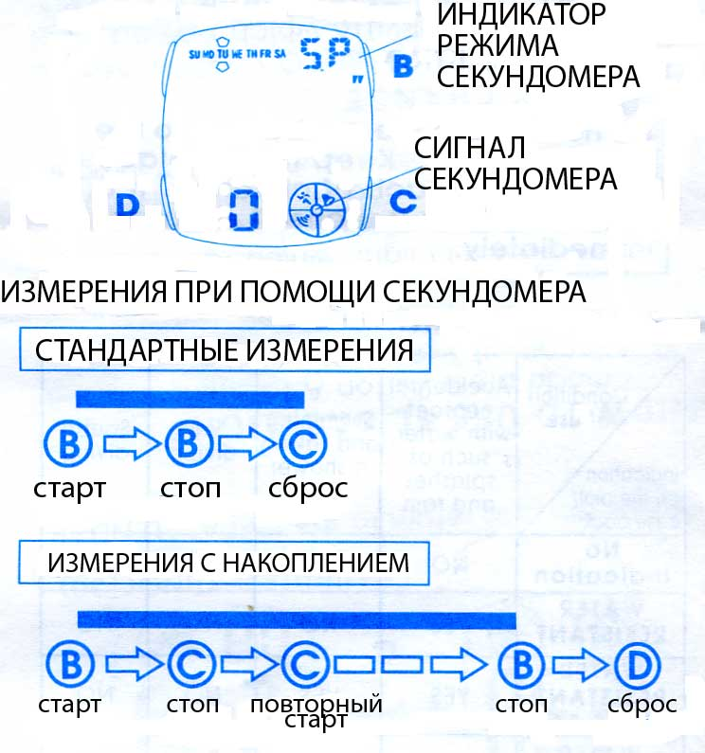

** Старт и Стоп могут повторятся неограниченно при нажатии кнопки С.
В течение всего времени использования секундомера индикатор сигнала секундомера будет мигать.
Для возврата в режим ВРЕМЯ/КАЛЕНДАРЬ нажмите кнопку D.

КАК УСТАНОВИТЬ БУДИЛЬНИК

Нажмите кнопку D 2 раза, чтобы перейти режим будильника. Индикатор режима будильника появиться на дисплее.
- Нажмите кнопку С , чтобы активировать режим установки будильника. Индикатор, показывающий «часы» начнет мигать.
- Нажмите кнопку «В», чтобы установить « часы» . «Часы» увеличиваются на единицу при каждом нажатии на кнопку В. Для ускоренного изменения «часов» нажмите и удерживайте кнопку В.
- Нажмите кнопку D для завершения установки «часов» и перехода в режим установки «минут». Индикатор, показывающий минуты начнет мигать
- Нажмите кнопку «В», чтобы установить « минуты» . «Минуты» увеличиваются на единицу при каждом нажатии на кнопку В. Для ускоренного изменения «минут» нажмите и удерживайте кнопку В.
- Нажмите кнопку D для завершения установки «минут» и перехода в режим установки «ЧАСОВОГО ПОЯСА».
- Нажимайте кнопку В для выбора часового пояса.
- Нажмите кнопку С для завершения установки будильника.

Нажмите кнопку D для возврата в режим ВРЕМЯ/КАЛЕНДАРЬ.
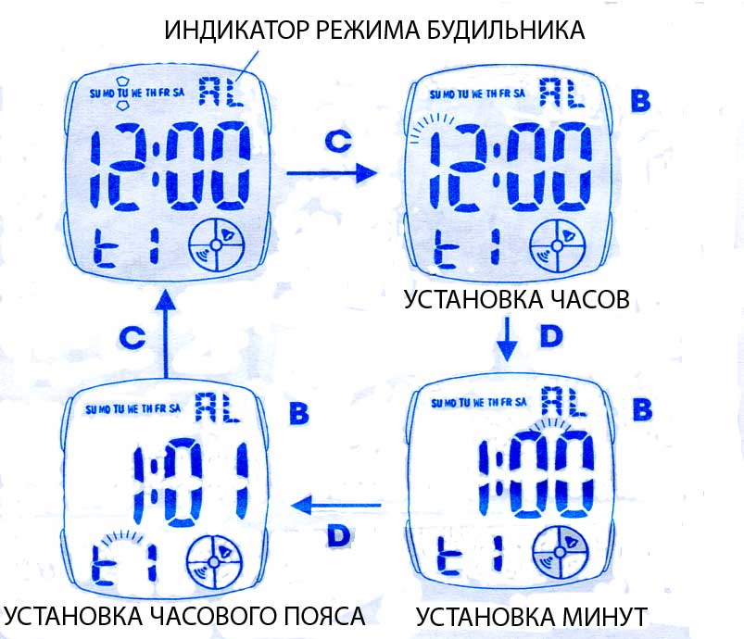

КАК ВКЛЮЧИТЬ И ВЫКЛЮЧИТЬ БУДИЛЬНИК И ЕЖЕЧАСНЫЙ ЗВУКОВОЙ СИГНАЛ.
- Нажмите кнопку D два раза для того, чтобы перейти в режим будильника.

- При каждом нажатии кнопки В, включение и выключение будильника и ежечасного звукового сигнала отображается на дисплее и происходит в следующем порядке, как показано на рисунке

- Для возврата в режим ВРЕМЯ/КАЛЕНДАРЬ нажмите кнопку D.

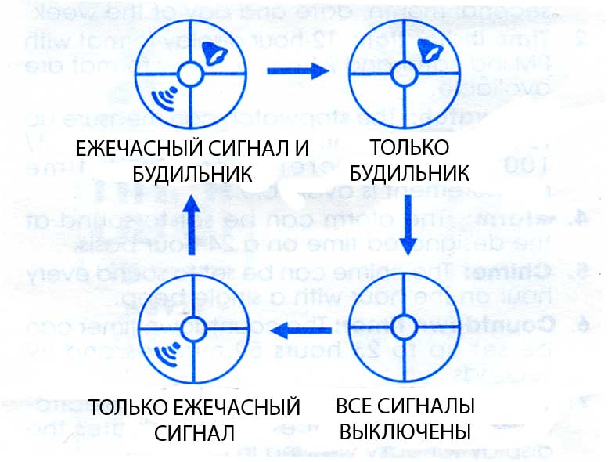

КАК ОСТАНОВИТЬ БУДИЛЬНИК
Будильник звонит в установленное время 30 секунд и затем выключается. Однако, будильник может быть остановлен вручную нажатием кнопки С в любом режиме.

ПРОВЕРКА БУДИЛЬНИКА.

Звуковой сигнал будильника может быть протестирован при одновременном нажатии кнопок С и В в режиме Время
КАК УСТАНОВИТЬ ВРЕМЯ/КАЛЕНДАРЬ
- Нажмите кнопку С, для перехода в режим установки Времени/Календаря. (Индикатор установки режима Время/Календарь и цифры, обозначающие секунды начнут мигать.)
- Выбор цифр (начинают мигать), которые необходимо настроить, происходит в следующем порядке при нажатии кнопки D.
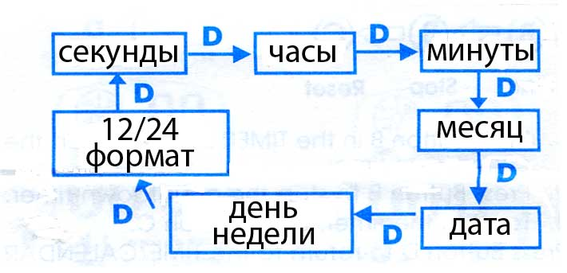

- Одна цифра настраивается (мигает) при каждом нажатии кнопки B. (Цифры за исключением секунд настраиваются быстро при удержании кнопки С.)
- Настройка секунд
Нажмите кнопку B в момент сигнала точного времени. Значение секунд сбросится немедленно на «00». Когда значение секунд отсчитывается от «30» до «59» и при этом нажата кнопка B, добавляется 1 минута и значение секунд незамедлительно сбрасывается на «00».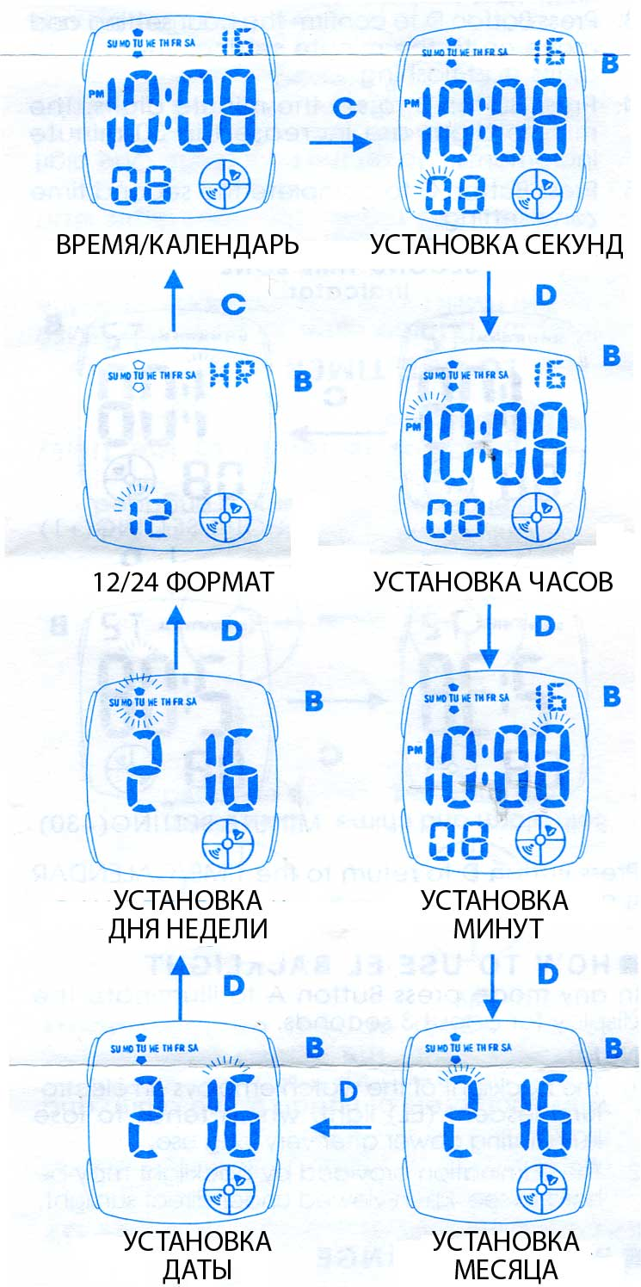
- После того, как все настройки завершены, нажмите кнопку C, чтобы вернуться в режим Время/Календарь.

КАК ПОЛЬЗОВАТЬСЯ ТАЙМЕРОМ.

Нажмите кнопку D три раза для перехода в режим таймера. Индикатор режима таймера появится на экране.

- Нажмите кнопку С , чтобы активировать режим установки Таймера. Индикатор, показывающий «часы» начнет мигать.
- Нажмите кнопку «В», чтобы установить « часы» . «Часы» увеличиваются на единицу при каждом нажатии на кнопку В. Для ускоренного изменения «часов» нажмите и удерживайте кнопку В.
- Нажмите кнопку D для завершения установки «часов» и перехода в режим установки «минут». Индикатор, показывающий минуты начнет мигать
- Нажмите кнопку «В», чтобы установить « минуты» . «Минуты» увеличиваются на единицу при каждом нажатии на кнопку В. Для ускоренного изменения «минут» нажмите и удерживайте кнопку В.
- Нажмите кнопку D для завершения установки «минут» и перехода в режим установки «секунд».
- Нажимайте кнопку В для установки секунд также, как Вы это делали для установки часов и минут.
- Нажмите кнопку С для завершения установки Таймера.

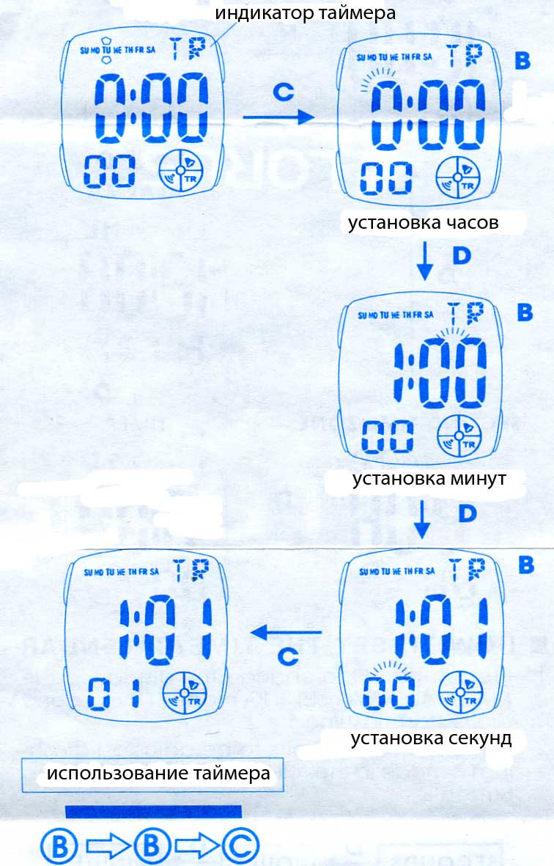
    - Нажмите кнопку В в режиме Таймера для старта обратного отсчета времени
    - Нажмите кнопку В, чтобы остановить таймер обратного отсчета.
    - Для сброса показаний таймера нажмите кнопку С.

Нажмите кнопку D для возврата в режим ВРЕМЯ/КАЛЕНДАРЬ.

КАК УСТАНОВИТЬ ВТОРОЙ ЧАСОВОЙ ПОЯС.
Нажмите кнопку D 4 раза, чтобы перейти режим ВТОРОГО ЧАСОВОГО ПОЯСА. Индикатор режима ВТОРОГО ЧАСОВОГО ПОЯСА появиться на дисплее.
- Нажмите кнопку С , чтобы активировать режим установки ВТОРОГО ЧАСОВОГО ПОЯСА. Индикатор, показывающий «часы» начнет мигать.
- Нажмите кнопку «В», чтобы установить « часы» . «Часы» увеличиваются на единицу при каждом нажатии на кнопку В. Для ускоренного изменения «часов» нажмите и удерживайте кнопку В.
- Нажмите кнопку D для завершения установки «часов» и перехода в режим установки «минут». Индикатор, показывающий минуты начнет мигать
- Нажмите кнопку «В», чтобы установить « минуты» . «Минуты» увеличиваются на единицу при каждом нажатии на кнопку В. Минуты увеличиваются кратно 30 минутам.
- Нажмите кнопку С для завершения установки ВТОРОГО ЧАСОВОГО ПОЯСА.
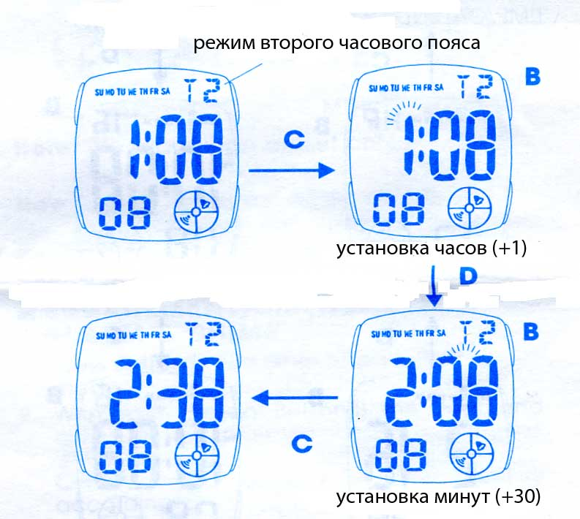

Нажмите кнопку D для возврата в режим ВРЕМЯ/КАЛЕНДАРЬ.

ПОДСВЕТКА.

В любом режиме нажав кнопку А вы можете активировать подсветку на 3 секунды.

Примечание

- Подсветка часов представляет собой электролюми-ненсцентную подсветку, которая по прошествие долгого времени теряет свою яркость.
- Подсветка может быть невидна при ее использовании на ярком солнечном свете.

ЗАМЕНА БАТАРЕЙКИ
Миниатюрная батарейка, подзаряжающая ваши часы, должна работать в соответствии с индивидуальной спецификацией, приведенной ниже. Однако так как батарейки устанавливаются на фабрике, реальная жизнь батарейки может оказаться меньше указанного периода. Чтобы избежать возможных неисправностей убедитесь, что заменили батарейку вовремя, как только ее заряд начнет ослабевать. Чтобы заменить батарейку, мы рекомендуем обратиться в авторизованную ремонтную мастерскую.

Калибр | Батарейка | Срок службы батарейки (приблизительно)
Y922  YK30  YK33  Z002 | SONY CR2016, 1 шт | 10 лет  2 года  2 года  5 лет
YK31 | SONY CR1220, 1 шт | 2 года
YK32  YK34 | SONY CR1620, 1 шт | 2 года
Z001 | SONY CR2023, 1 шт | 8 лет
Z003 | SONY CR1020, 1 шт | 4 года
Z009 | SEIKO CR2016, 1 шт | 2 года

ЗАМЕЧАНИЕ: Если будильник используется больше чем 30 секунд в день (и/или подсветка более чем 4 секунды в день для калибров YK30, YK31, YK32, YK33, YK34, Z001, Z009), время работы батарейки может быть меньше указанного периода.

ВНИМАНИЕ

Не вскрывайте и не бросайте в огонь старую батарейку. Храните ее вдали от детей. Если ребенок проглотил ее, немедленно обратитесь к врачу.

СЕРВИСНОЕ ОБСЛУЖИВАНИЕ
В случае необходимости проведения ремонтных или сервисных работ, обращайтесь в организации, указанные в данном паспорте.
Защита от воздействия влаги

Водостойкость часов будет указана на корпусе часов, если таковая имеется.

Маркировка корпуса | брызги, дождь | Мытье рук, машины и т.д. | ныряние | Подводное плавание
Без отметки на корпусе | Нет | Нет | Нет | Нет
Отметка – «водонепроницаемые» | Да | Нет | Нет | Нет
Отметка – «водонепроницаемые» 50 M \ 5 BAR | Да | Да | Нет | Нет
Отметка – водонепроницаемые - 100 м \ 10 BAR | Да | Да | Да | Нет

- во избежание проникновения внутрь часов влаги запрещается пользоваться под водой заводной головкой и кнопками
- если на часы попала соленая вода, промойте их пресной водой и протрите насухо
- если вы обнаружили воду или конденсат внутри часов, немедленно отдайте часы на профилактику в мастерскую
Внимание:

Ремешок часов не является водостойким, даже если часы таковыми являются.

Аллергические реакции: так как ремешок часов полностью соприкасается с кожей, очень важно постоянно его чистить. Если этого не делать, то могут пачкаться рукава рубашки вследствие чего на чувствительной коже может появиться аллергическая сыпь. Если на запястье появилась сыпь, то необходимо прекратить носить часы и проконсультироваться с врачом.

Магнетизм \ статическое электричество: часы не подвержены магнетическому воздействию, вызванному электрическими бытовыми приборами, но необходимо их держать подальше от мест с сильным электрическим и статическим полем.

Температура: часы стабильно работают при температуре от -0 до 50 градусов по Цельсию. Не используйте часы в местах превышающих данный диапазон температур.

